**Ивинский Грыгор (Jwinski Grzegorz)**

7 ноября 1809 г – венчание с девкой Зосей Дударёнок с деревни Замосточье (НИАБ 136-13-920, лист 16, №20/1809-б (ориг)).

22 ноября 1814 г – крещение сына Филипа (НИАБ 136-13-894, лист 91, №67/1814-р (ориг)).

**НИАБ 136-13-920:** Лист 16. **Метрическая запись №20/1809-б (ориг).**

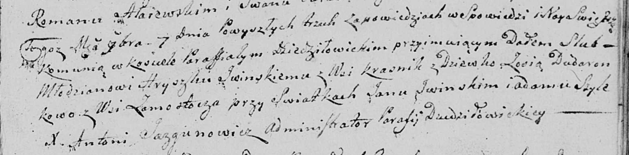

Дедиловичская Покровская церковь. 7 ноября 1809 года. Метрическая запись о венчании.

Jwinski Hryszka – жених, молодой с деревни Красники.

Dudaronkowa Zosia – невеста, девка с деревни Замосточье.

Jwinski Jan – свидетель.

Szyło Adam – свидетель.

Jazgunowicz Antoni – ксёндз.

**НИАБ 136-13-894:** Лист 91. **Метрическая запись №67/1814-р (ориг).**

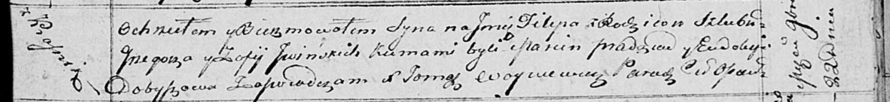

Осовская Покровская церковь. 22 ноября 1814 года. Метрическая запись о крещении.

Jwinski Filip – сын родителей с деревни Красники.

Jwinski Grzegorz – отец.

Jwinska Zofia – мать.

Pradziad Marcin – кум.

Dobyszowa Eudokija – кума.

Woyniewicz Tomasz – ксёндз.